###### 三层架构

表现层 web层，接收和处理请求(MVC是一个表现层的设计模型)

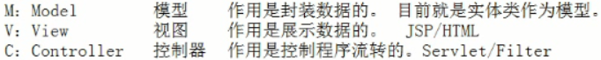

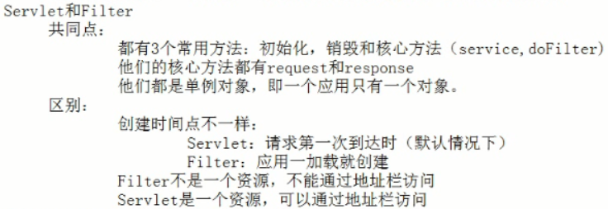

业务层 service层，处理程序业务请求

持久层 dao层，对数据库进行操作

hibernate框架：它是一个持久层框架，只能操作数据库(跟数据库打交道)

struts2框架：它是一个表现层框架

spring框架：它是一个综合类框架

###### 基础持久层技术

JDBC：它是操作数据库最底层的方式

优势：底层，效率高

弊端：编写代码时，比较繁琐，尤其是封装结果集

DBUtils：它是基于JDBC，对JDBC进行了简单的封装

优势：封装结果集的操作变得简单。并且仍然是自己编写的sql语句，效率无影响

它用了池的思想管理连接

弊端：要求实体类中属性名称和数据库表的字段名必须一致

需要记得东西也比较多

共同点：都需要我们自己写SQL语句。

当一张数据库表中的属性非常多时，JDBC在查询封装结果集时非常麻烦；DBUtils在保

存或者更新时，给参数赋值非常麻烦。

###### ORM

Object Relational Mapping

对象关系映射

就是建立实体类和数据库表的对应关系

实现操作实体类对象就相当于操作数据库表

###### Hibernate

它是一个轻量级、企业级、开源的ORM持久层框架。是可以操作数据库的框架。

通常情况下，软件工程的持久层解决方案，一个为主一个为辅。两者并存(写SQL语句

的和不写SQL语句的)

###### 实体类的编写规范

应该遵循JavaBean的编写规范

Bean：在软件开发中是指的可重用的组件。

JavaBean：指的是用java语言编写的可重用的组件。在实际项目中：domain、service、

dao都可以看成是JavaBean

编写规范：

类都是public的

一般实现序列化接口

类成员(字段)都是私有的

私有的类成员都有公有的get/set方法

类都有默认无参构造函数

细节：

数据类型的选择问题：

基本类型和包装类型，该选择哪个？

###### hibernate的OID

jvm虚拟机区分两个对象是否是同一个，靠的是内存的地址。只要地址不相同，就可以

创建两个对象。而数据库中区分记录是否相同，靠的是主键，表中不允许出现相同

主键的两条数据。

问题：

当两个相同类型对象的ID属性都一样而这个ID又正好是表的主键时，问题出现。 即其中一个对象的属性无法保存到表中，表中不允许出现相同主键的两条数据。这 时候需要hibernate来区分对象，判断对象数据是否可以存到表中。

实现这一技术的是hibernate的对象标识符OID：

hibernate中把OID一致的对象认为是同一个对象，在同一个Session，不允许出现

两个相同类型的对象的OID一致。

OID就是映射文件对应数据库主键的属性。

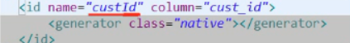

###### hibernate的主键生成策略

1.assigned

主键由外部程序负责生成，在 save() 之前必须指定一个。Hibernate不负责维护主键生成。与Hibernate和底层数据库都无关，可以跨数据库。在存储对象前，必须要使用主键的setter方法给主键赋值，至于这个值怎么生成，完全由自己决定，这种方法应该尽量避免。

**特点：可以跨数据库，人为控制主键生成，应尽量避免。**

2.increment

由Hibernate从数据库中取出主键的最大值（每个session只取1次），以该值为基础，每次增量为1，在内存中生成主键，不依赖于底层的数据库，因此可以跨数据库。

**特点：跨数据库，不适合多进程并发更新数据库，适合单一进程访问数据库，不能用于群集环境。**

3.hilo

hilo（高低位方式high low）是hibernate中最常用的一种生成方式，需要一张额外的表保存hi的值。保存hi值的表至少有一条记录（只与第一条记录有关），否则会出现错误。

**可以跨数据库。**

**特点：跨数据库，hilo算法生成的标志只能在一个数据库中保证唯一。**

4.seqhilo

与hilo类似，通过hi/lo算法实现的主键生成机制，只是将hilo中的数据表换成了序列sequence，需要数据库中先创建sequence，适用于支持sequence的数据库，如Oracle。

**特点：与hilo类似，只能在支持序列的数据库中使用。**

5.sequence

采用数据库提供的sequence机制生成主键，需要数据库支持sequence。如oralce、DB、SAP DB、PostgerSQL、McKoi中的sequence。MySQL这种不支持sequence的数据库则不行（可以使用identity）。

**特点：只能在支持序列的数据库中使用，如Oracle。**

6.identity

identity由底层数据库生成标识符。identity是由数据库自己生成的，但这个主键必须设置为自增长，使用identity的前提条件是底层数据库支持自动增长字段类型，如DB2、SQL Server、MySQL、Sybase和HypersonicSQL等，Oracle这类没有自增字段的则不支持。

**特点：只能用在支持自动增长的字段数据库中使用，如MySQL。**

7.native

native由hibernate根据使用的数据库自行判断采用identity、hilo、sequence其中一种作为主键生成方式，灵活性很强。如果能支持identity则使用identity，如果支持sequence则使用sequence。

**特点：根据数据库自动选择，项目中如果用到多个数据库时，可以使用这种方式，使用时需要设置表的自增字段或建立序列，建立表等。**

8.uuid

UUID：Universally Unique Identifier，是指在一台机器上生成的数字，它保证对在同一时空中的所有机器都是唯一的。按照开放软件基金会(OSF)制定的标准计算，用到了以太网卡地址、纳秒级时间、芯片ID码和许多可能的数字，标准的UUID格式为：

**xxxxxxxx-xxxx-xxxx-xxxxxx-xxxxxxxxxx (8-4-4-4-12)**

其中每个 **x** 是 0-9 或 a-f 范围内的一个十六进制的数字。

**特点：uuid长度大，占用空间大，跨数据库，不用访问数据库就生成主键值，所以效率高且能保证唯一性，移植非常方便，推荐使用。**

9.guid

GUID：Globally Unique Identifier全球唯一标识符，也称作 UUID，是一个128位长的数字，用16进制表示。算法的核心思想是结合机器的网卡、当地时间、一个随即数来生成GUID。从理论上讲，如果一台机器每秒产生10000000个GUID，则可以保证（概率意义上）3240年不重复。

**特点：需要数据库支持查询uuid，生成时需要查询数据库，效率没有uuid高，推荐使用uuid。**

10.foreign

使用另外一个相关联的对象的主键作为该对象主键。主要用于一对一关系中。

**特点：很少使用，大多用在一对一关系中。**

11.select

使用触发器生成主键，主要用于早期的数据库主键生成机制，能用到的地方非常少。

**主键分类：**

代理主键(逻辑主键):

它的作用只是用于区分数据库中的记录的。不参与程序的业务逻辑。

自然主键(业务主键):

它不仅是用于区分数据库中记录的，还会参与程序的业务逻辑，一般都设计为有

规律的。如：订单表的主键，可以考虑由年月日时分秒拼凑成一个字符串。

###### hibernate的一级缓存和快照机制(项目在hibernate01)

什么是缓存：

它就是内存中的临时数据。

为什么使用缓存：

减少和数据库交互的次数，从而提高查询效率。

什么样的数据适用于缓存：

经常查询并且不经常修改的。同时数据一旦出现问题，对最终结果影响不大的。

什么样的数据不适用于缓存：

只要是经常修改的，都可以不用缓存。

如果数据由于使用缓存，产生了异常数据，对最终结果影响很大，则不能使用缓存。

如：股市的牌价、银行的汇率、商品的库存等。

hibernate的一级缓存：

它指的是Session对象的缓存，一旦Session对象销毁了，则一级缓存也就消失了。

那么一级缓存是如何存储的呢：

其实一级缓存是Map集合嵌套了一个Map集合。外面Map集合的Key是Class

对象类型或全限定类名字符串(如：com.itheima.domain.Customer.class或

com.itheima.domain.Customer)，它的 Value是一个Map集合。此Map的Key

类型是Object，存的是OID；Value类型也是Object，存的是对象。

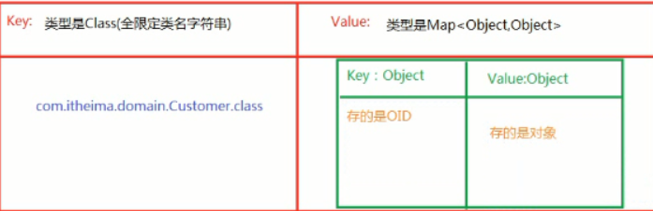

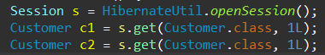

**第一次查询时，会同时将查到的对象放到一级缓存和快照区里。**

c1是通过查询数据库返回的对象，而c2则是从一级缓存中取出的。

hibernate的快照机制：

在Session中，不只有一级缓存，还存在快照区，且快照区程序员无法修改。在快 照区里保存的是查询出来的对象数据。在执行

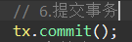时，会根据对象ID自动检查一级缓存里的对象数据与快照 区里的对象数据是否一致。若一致则什么也不干，不一致则根据一级缓存里的 对象数据去更新数据库记录和快照区里的对象数据。

###### hibernate中的对象状态

瞬时状态(临时状态)

标志：没有IOD，和Session没有关系。

持久化状态

标志：有IOD，和Session有关系。

只有持久化状态的对象才会有一级缓存的概念

脱管状态(游离状态)

标志：有IOD，和Session没有关系。

删除状态(了解)：

标志：有IOD，和Session有关系。同时已经调用了删除方法，即将从数据库中把

记录删除。但是事务还没有提交，此时的对象状态是删除态。

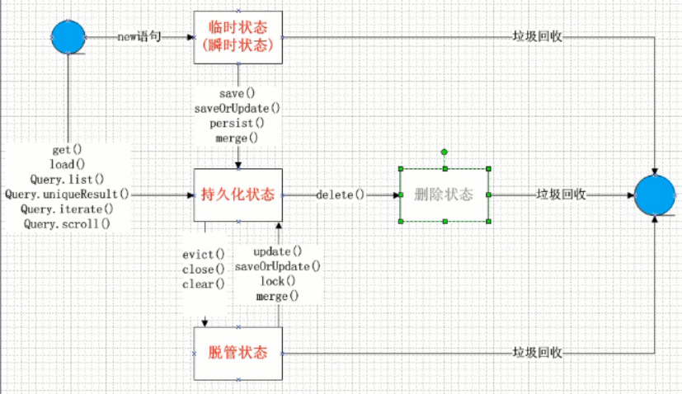

###### hibernate的事务控制

解决的问题：让session对象也符合使用原则

即一个线程只能有一个Session

需要事先在hibernate.cfg.xml中配置语句



然后使用SessionFactory的getCurrentSession()方法会返回当前线程的Session对象

###### hibernate的查询方式(5种) (项目在hibernate01)

OID查询：

根据id查询一个实体

涉及的方法：

get和load

SQL查询：

使用SQL语句查询数据库

涉及的方式：

(1)SQLQuery（一般不用）

(2)session的doWork方法，它可以拿到Connection

HQL查询：

使用HQL语句查询数据库

QBC查询：

使用Criteria对象查询数据库

对象导航查询：

###### hibernate中的Query对象(着重)

它是hibernate中的HQL查询方式

HQL：hibernate query language

如何获取该对象：

通过session对象的方法

涉及的对象和方法：

createQuery(String hql)

方法中参数的含义：

SQL:select cust_id from cst_customer

HQL:select custId from Customer

HQL 语句，是把sql语句的表名换成类名，把字段名换成实体类中的属性名称

###### hibernate中的Criteria对象

它是hibernate中的QBC查询方式

QBC：Query By Criteria

如何获取该对象

session.createCriteria(Class clazz)

涉及对象的方法

createCriteria(Class clazz)

参数的含义：

要查询的实体类字节码

###### 数据库中表关系

一对一

一对多(多对一)

多对多

###### 如何确立和实现数据库中的表关系

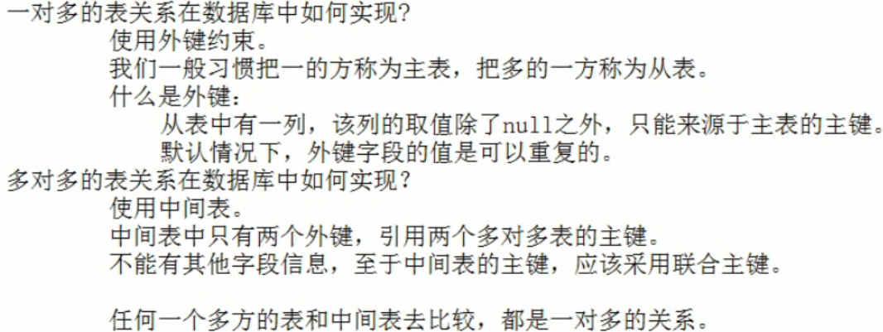

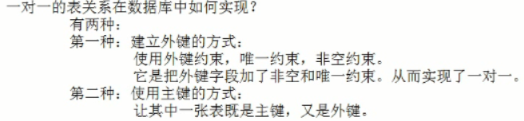

若要确立两张表之间的关系，可以去找外键。

###### 多表映射配置要遵循的步骤

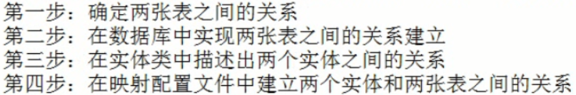

###### 一对多关系映射配置及操作的案例(项目在hibernate02)

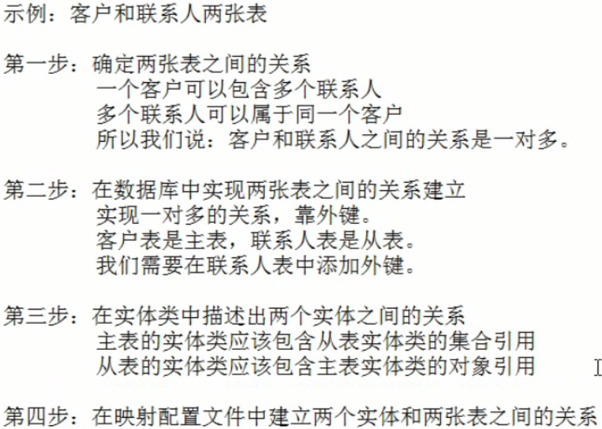

###### 多对多关系映射配置及操作的案例(项目在hibernate03)

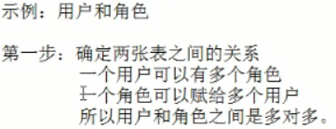

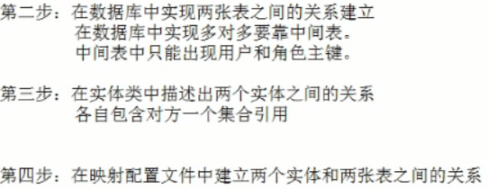

###### JPA概述

1.什么是jpa

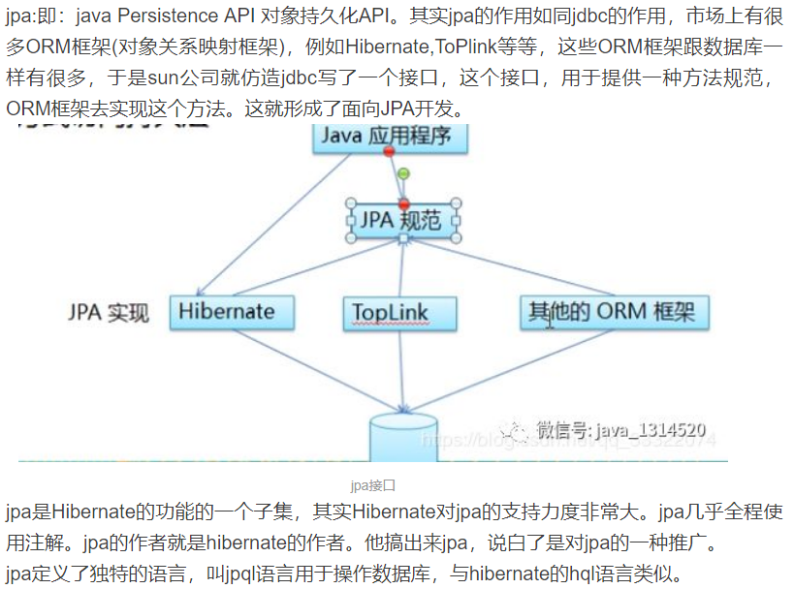

2.jpa包含3方面技术

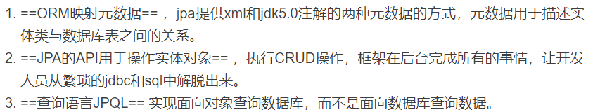

3.使用jpa持久化对象的步骤

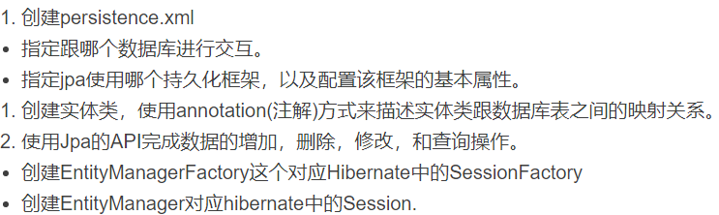

4.jpa单表操作(项目在hibernate04)

5. jpa一对多操作(项目在hibernate05)

6. jpa多对多操作(项目在hibernate06)

7.hibernate和jpa混合操作，基于JPA的映射配置和hibernate操作组合使用

(项目在hibernate07)

对实体类进行jpa注解，但是保留hibernate.cfg.xml，删除persistence.xml。

###### struts2

Struts2是Struts的下一代产品，是在 struts1和WebWork的技术基础上进行了合并的全新的Struts2框架。其全新的Struts2的体系结构与Struts1的体系结构差别巨大。Struts2以WebWork为核心，采用[拦截器](https://baike.sogou.com/lemma/ShowInnerLink.htm?lemmaId=101536672&ss_c=ssc.citiao.link)的机制来处理用户的请求，这样的设计也使得业务[逻辑控制器](https://baike.sogou.com/lemma/ShowInnerLink.htm?lemmaId=76479779&ss_c=ssc.citiao.link)能够与ServletAPI完全脱离开，所以Struts2可以理解为WebWork的更新产品。虽然从Struts1到Struts2有着太大的变化，但是相对于WebWork，Struts2的变化很小。

struts2中有6个配置文件(加载顺序由上而下)：

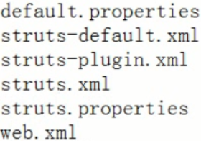

其中前三个我们**不能修改**，后三个需要我们进行配置。而struts.xml和

struts.properties功能相同，需要选择其一进行配置，推荐struts.xml。如果两个配

置文件都存在且有相同的参数，则后加载的会覆盖之前加载的。

**default.properties**在struts2-core-2.5.18.jar的 org.apache.struts2中。

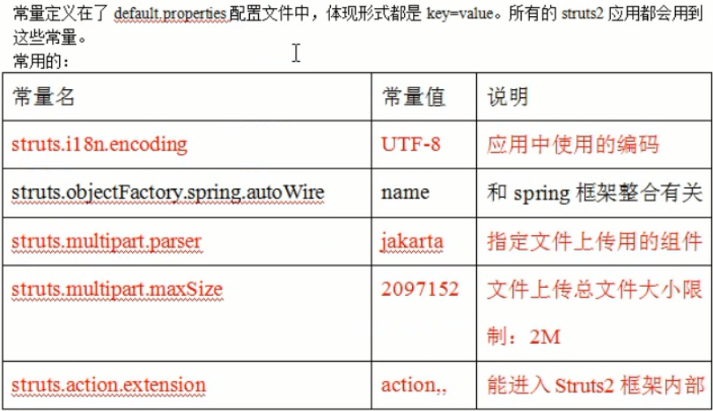

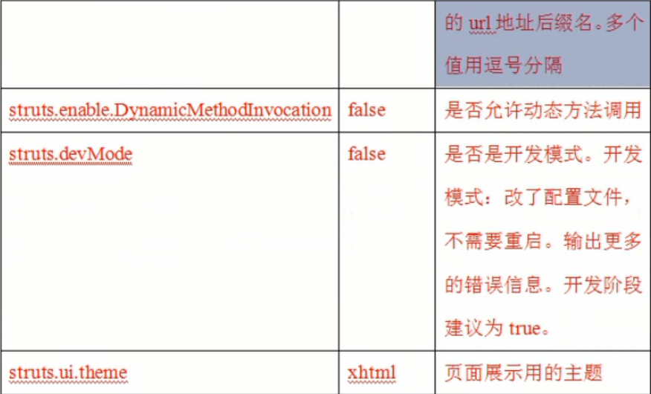

**struts-default.xml**核心配置文件在struts2-core-2.5.18.jar下。

###### struts2的环境搭建(项目在struts2_01)

1.导入jar包

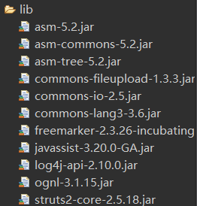

2.在类的根路径下(src下)编写struts.xml

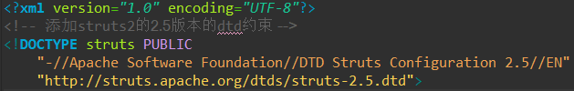

3.在web.xml中配置struts2的2.5版本的核心过滤器

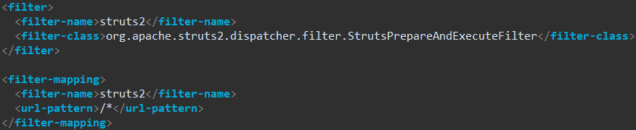

###### struts2的相关配置(项目在struts2_02)

###### struts2动作类的三种创建方式和三种访问方式(项目在struts2_03)

###### struts2配合hibernate查询显示所有客户(项目在struts2_04)

###### struts2的result标签以及全局结果视图和局部结果视图(项目在struts2_05)

###### struts2中访问ServletAPI的两种方式以及默认拦截器栈 (项目在struts2_06)

###### struts2中的请求参数封装和失败后的处理办法(项目在struts2_07)

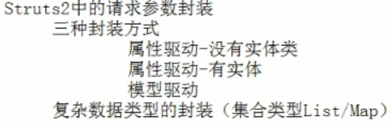

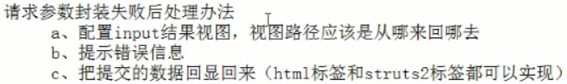

将错误信息改为中文提示的方法(用的少)：

1.创建 实体类名.properties文件，文件与实体类处于同一包下

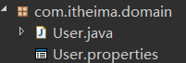

2.在文件中添加信息

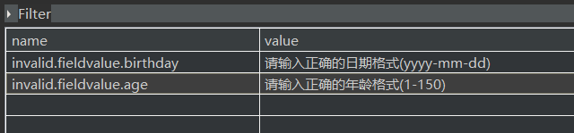

###### OGNL表达式的简单使用(项目在struts2_08)

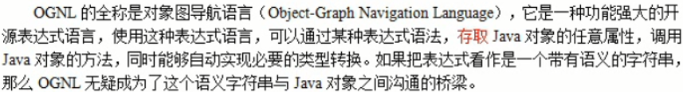

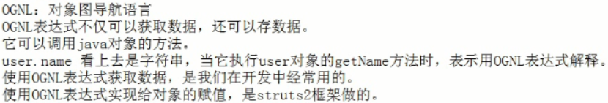

EL表达式没有空指针异常、没有数组下标越界、没有字符串拼接

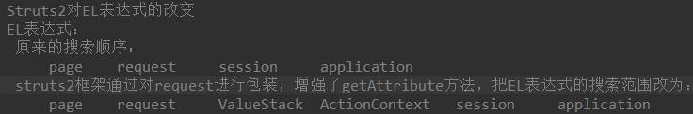

###### OGNL上下文ContextMap(项目在struts2_09)

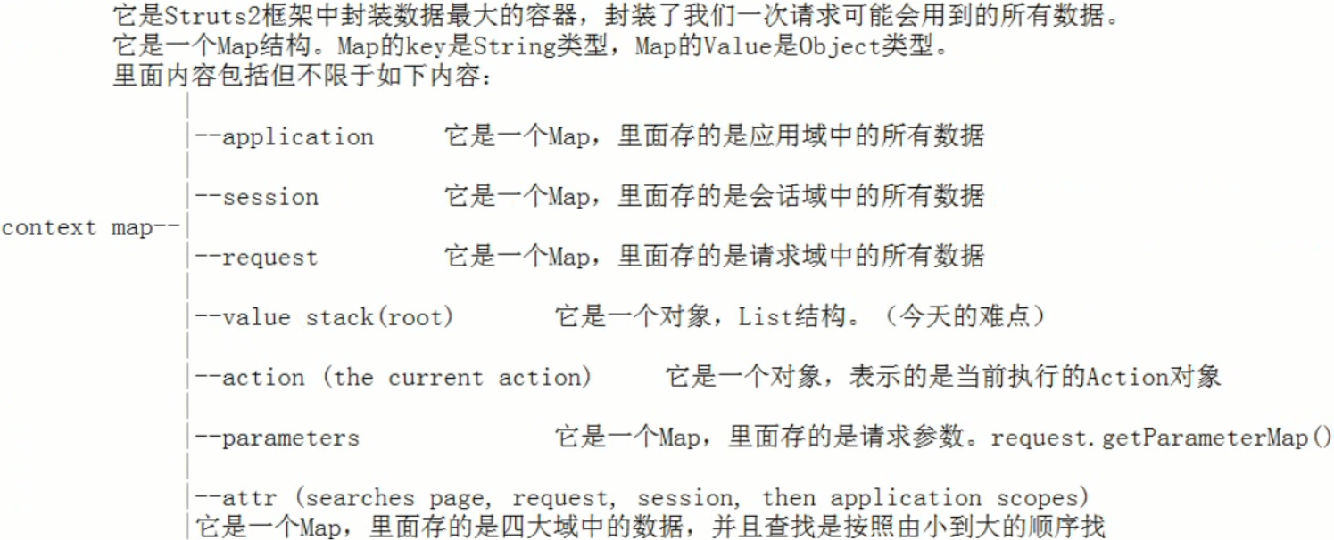

###### ActionContext以及它和ContextMap的关系



###### ValueStack对象的使用



###### 符号总结

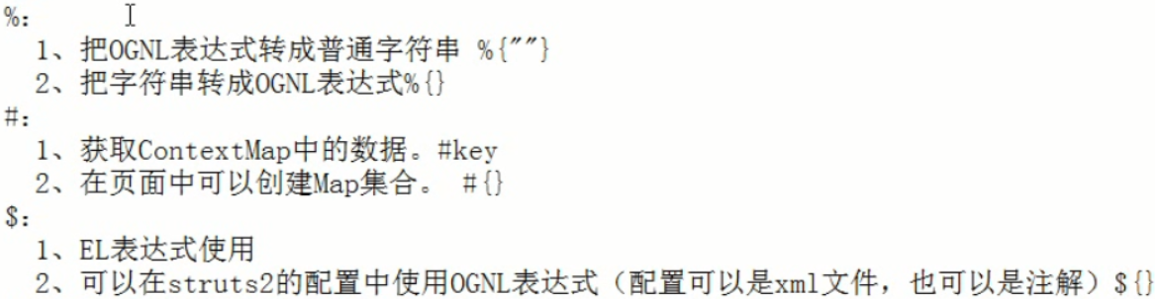

###### 案例：使用OGNL表达式获取客户列表展示(项目在struts2_04)

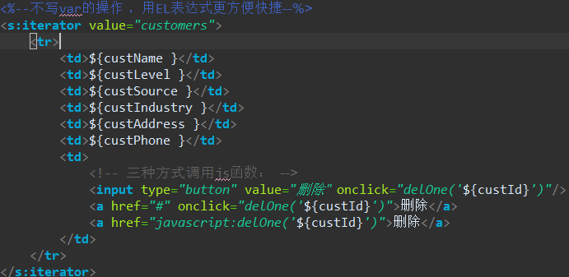

###### struts2的拦截器概述

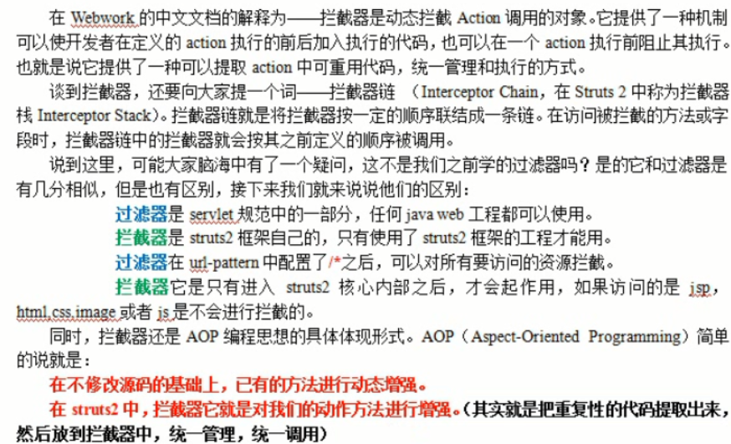

###### 自定义拦截器(项目在struts2_10)

1.自定义拦截器的配置

2.多个拦截器的执行顺序

###### 使用拦截器检查用户登录(项目在struts2_11)

1.解决默认拦截器栈失效的问题

2.将自定义拦截器栈定义为默认拦截器栈

3.继承MethodFilterInterceptor抽象类的使用

4.拦截器的类视图

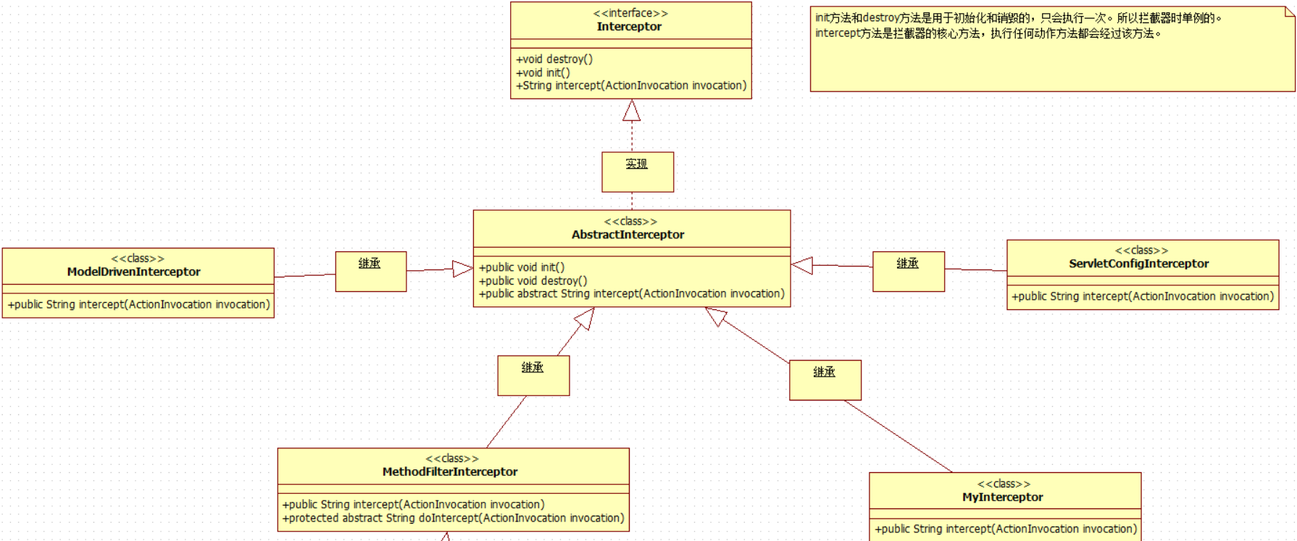

###### struts2的注解配置(项目在struts2_12)

1.需要先导包struts2-convention-plugin-2.5.18.jar

2.包里的注解类都在struts2-convention-plugin-2.5.18.jar的

org.apache.struts2.convention.annotation包下。

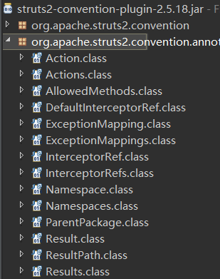

###### struts2的执行流程

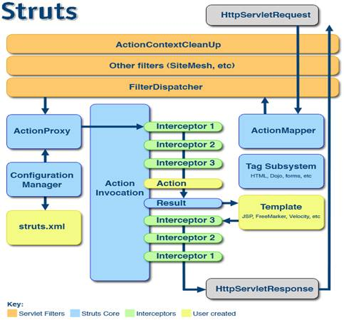

###### spring

1.spring介绍

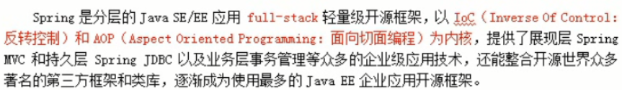

(1)控制反转：将控制权(创建对象等)交给别人去做，降低依赖(耦合度)。

(2)依赖注入：运行期提供变量的值。

2.spring的优势

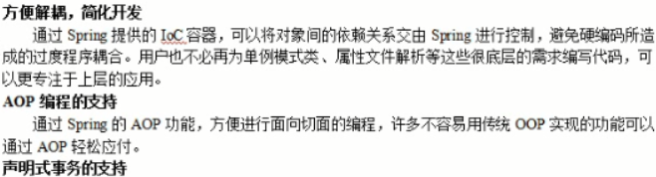

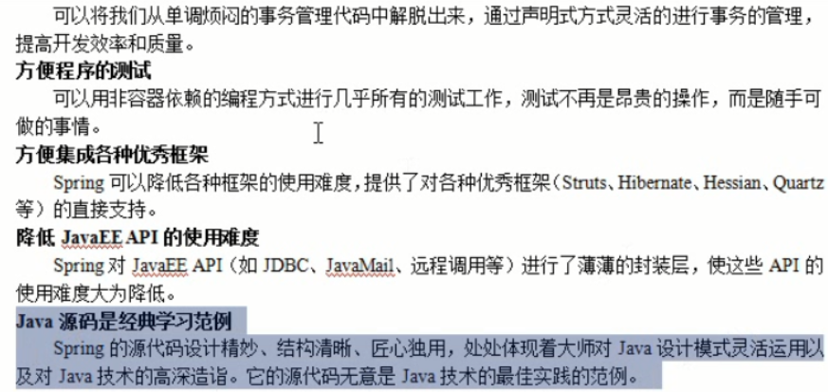

3.spring的基本配置**(项目在spring01)**

4.spring的更多配置**(项目在spring02)：**

(1) Bean创建的两种规则

(2) Bean的三种创建方式

(3) Bean的作用范围

(4) Bean的生命周期

5.spring的三种依赖注入方式以及注入的三种数据类型**(项目在spring03)**

6.spring中用于创建bean对象的注解、用于注入数据的注解、用于改变作用范围的注解、

和生命周期相关的注解。**(项目在spring04)**

7.框架中使用xml方式还是使用注解的的方式配置？

(1)使用注解的方式方便，但是修改注解就需要修改源码，需要重启服务器。

(2)使用xml的方式，修改xml不需要重启服务器，但是xml方式比较繁琐。

(3)若某个配置需要反复改就用xml方式。

8.spring项目改为注解的方式来配置**(项目在spring05)**

增加新注解(详情去**项目spring05观看**)：

(1) @ComponentScan：扫描包下的类的注解

(2) @Bean：把方法的返回值存入spring容器中，属性name的值即为bean的

id。

被@Bean修饰的方法，如果有形参的话，会去spring容器中找对应类型

的对象注入形参。如果有两个及以上的对应类型的对象，会选择id值跟

形参的变量名一致的注入。

(3) @Qualifier：和@Bean搭配使用，用来指定@Bean修饰的方法的形参用spring

容器中哪一个对象注入。

属性：value，它的值是bean的id。即将该id的对象注入形参。

(4) @Import：导入其他配置类

(5) @PropertySource：去加载.properties文件

(6) @ContextConfiguration：加载spring的配置类或bean.xml

9.动态代理的分类和基本使用**(项目在spring06)**

10.AOP(面向切面编程)



11.在spring中，框架会根据目标类是否实现了接口来决定采用哪种动态代理的方式。

若两种方式都可以，也可以手动配置spring采用哪种方式

12.

###### springMVC

1.介绍

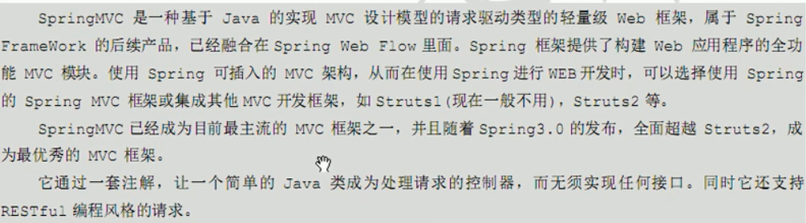

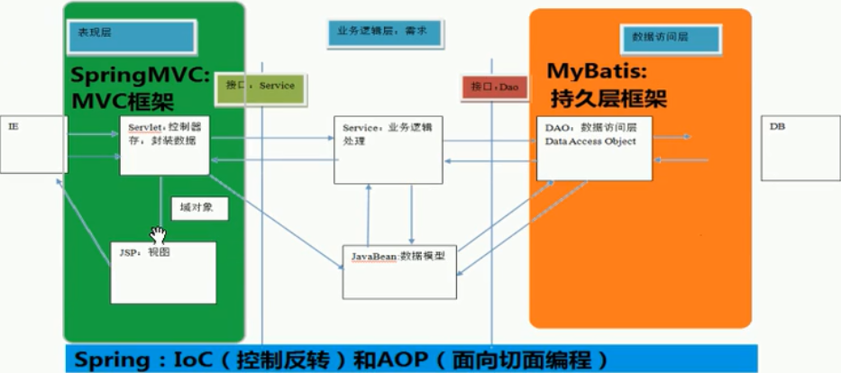

2.在idea中创建maven模板时添加如下键值对可快速创建模板。

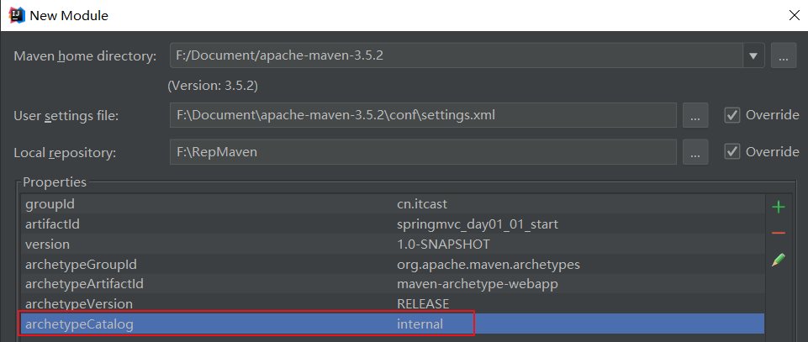

3.springmvc的快速入门。项目是

**F:\IDEA_JAVA\WorkSpace\springmvc\springmvc_day01_01_start**

[**https://www.bilibili.com/video/av47953244?p=4**](https://www.bilibili.com/video/av47953244?p=4) **springmvc的基本配置**

入门项目的执行流程：

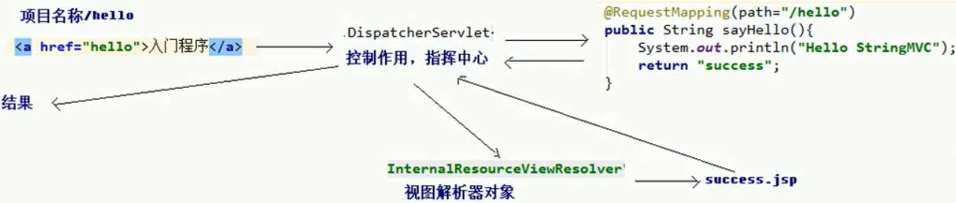

4. springmvc的三大组件

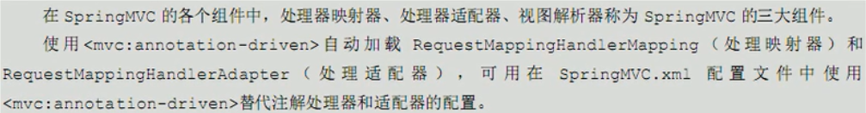

[5.@RequestMapping](mailto:5.@RequestMapping)注解

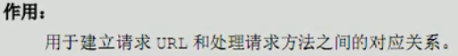

出现的位置：

(1)

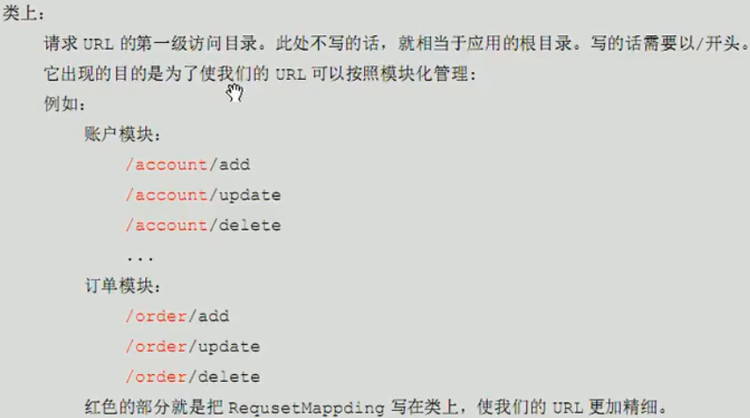

(2)

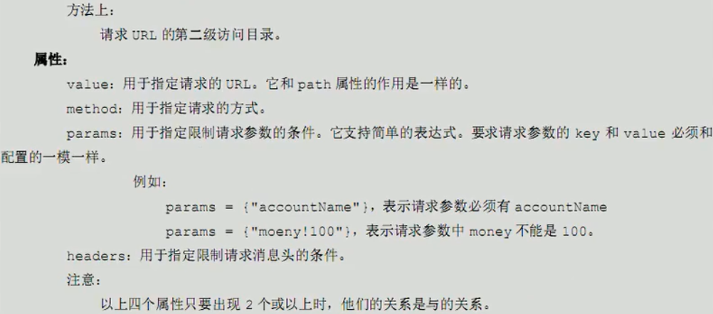

补充：method的值是枚举类的对象，如：



所修饰的方法只允许POST方式的访问。

当params有值的时候，请求参数必须有此key。如：





即请求参数中必须有属性username

6.请求参数绑定

(1)绑定机制说明

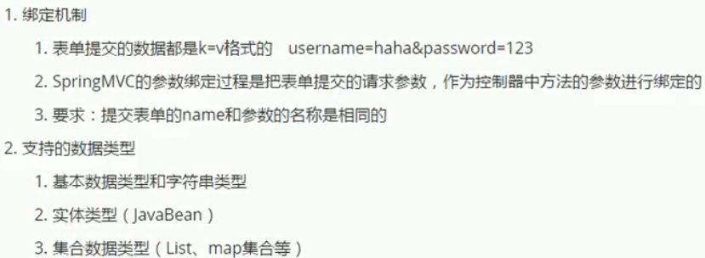

(2)基本数据类型和字符串类型

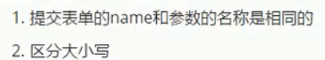

(3)实体类型

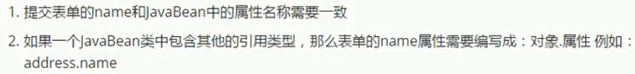

(4)配置解决中文乱码的过滤器

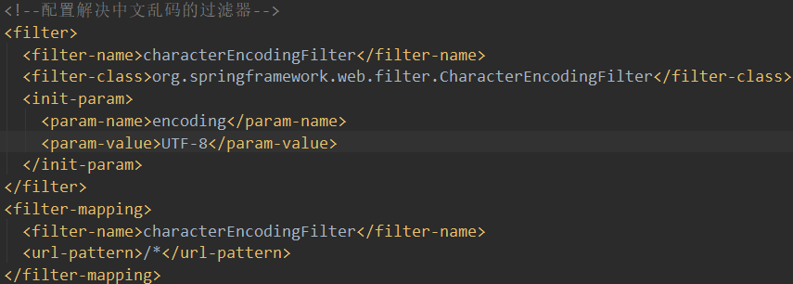

(5)给集合属性数据封装

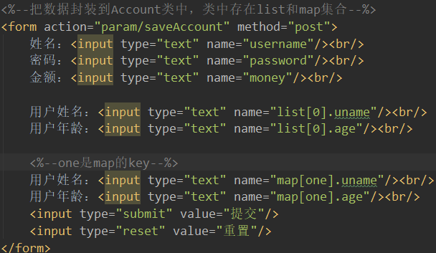

7.springmvc中自定义了类型转换器，可以将输入的字符串转换成各种格式，如Integer、

Double、Date等。但有时候字符串转为Date时会报错，因为字符串与其默认转换

的格式不符。

springmvc默认字符串转Date的格式是：



要想2000-11-11能正常转换为Date对象时，需要手动定义类型转换器。

(1)定义一个类，写出实现类型转换的方法，并实现Converter接口

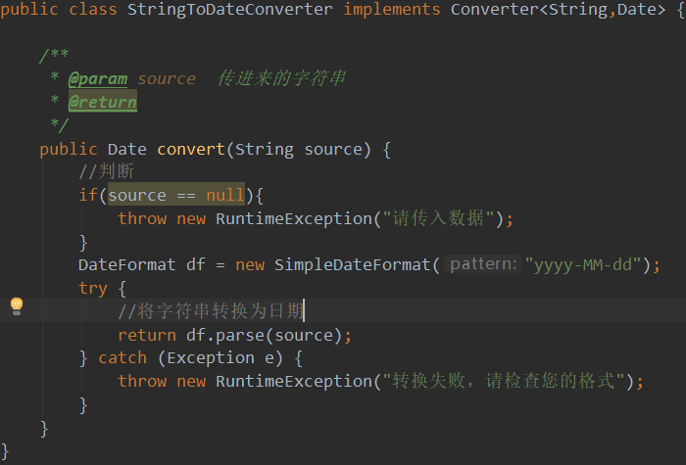

(2)在spring配置文件中配置类型转换器

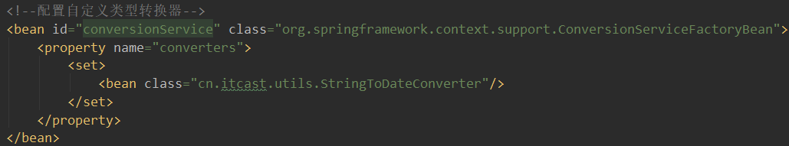

(3)在annotation-driven标签中引用配置的类型转换服务



(4)完成后，yyyy-MM-dd格式的字符串可以正常转换为Date对象，但是

springmvc默认的yyyy/MM/dd格式不能再正常使用。

8.获取Servlet的原生API(别忘了导包)

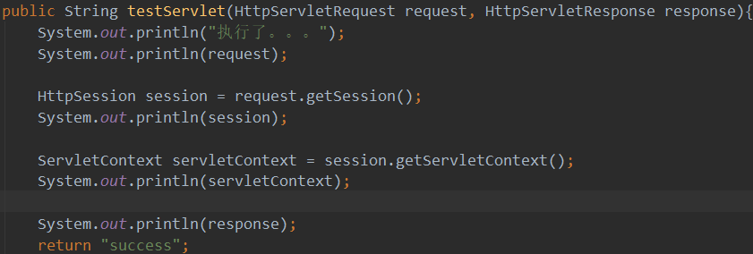

9.RequestParam注解(修饰控制器类的方法的形参)

(1)使用说明

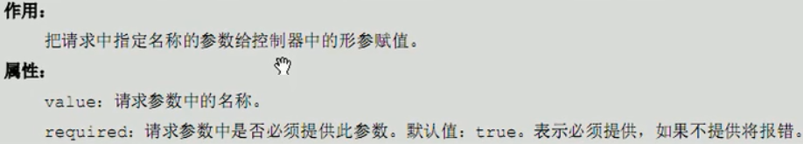

(2)实例：



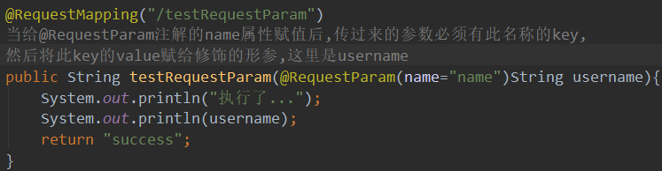

10.RequestBody注解(一般搭配json使用)

(1)使用说明

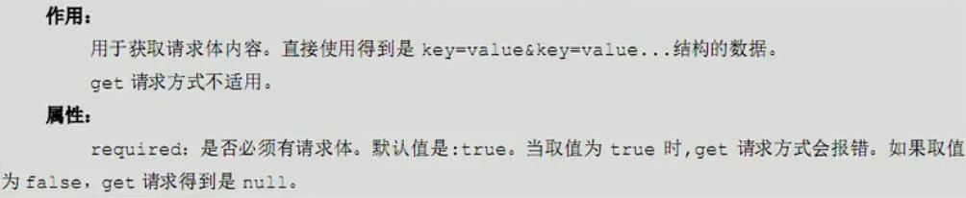

(2)实例：

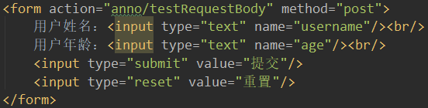

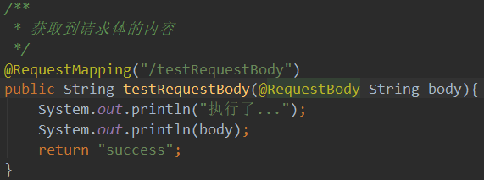

11.PathVariable注解

(1)使用说明

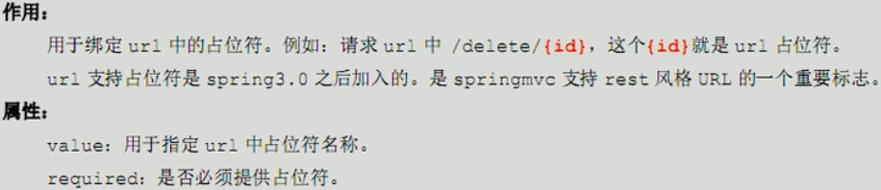

(2)实例：



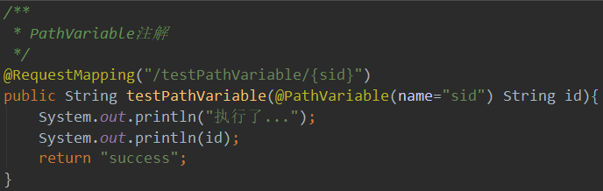

12.RequestHeader注解

(1)使用说明

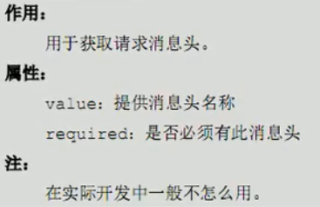

(2)实例：



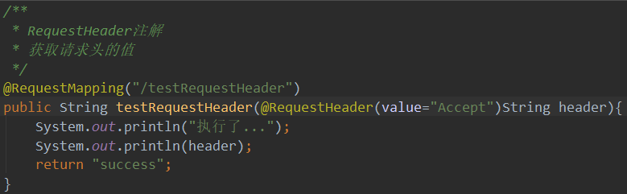

13.CookieValue注解

(1)使用说明

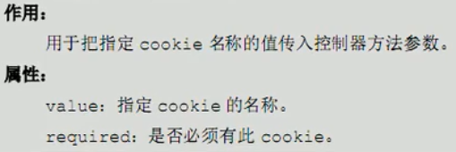

(2)实例：



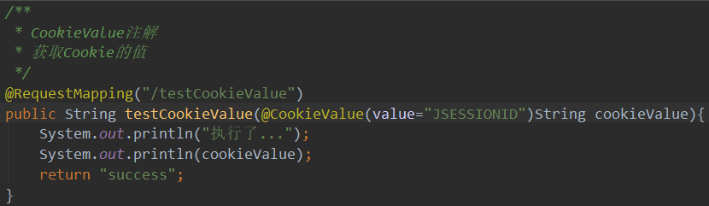

14.ModelAttribute注解

(1)使用说明

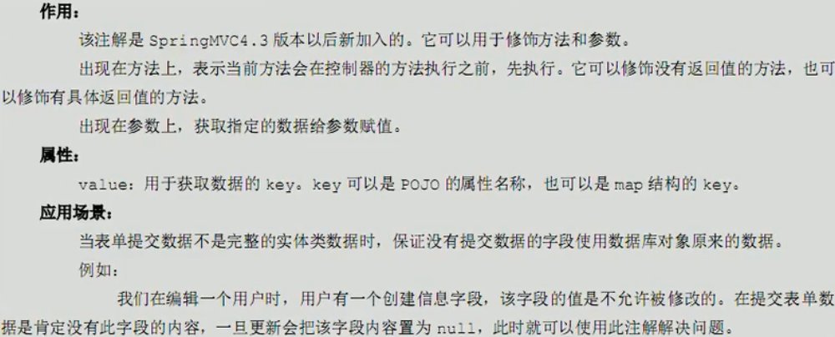

(2)实例：

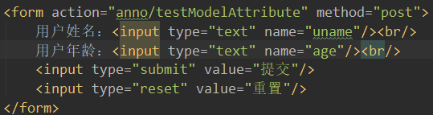

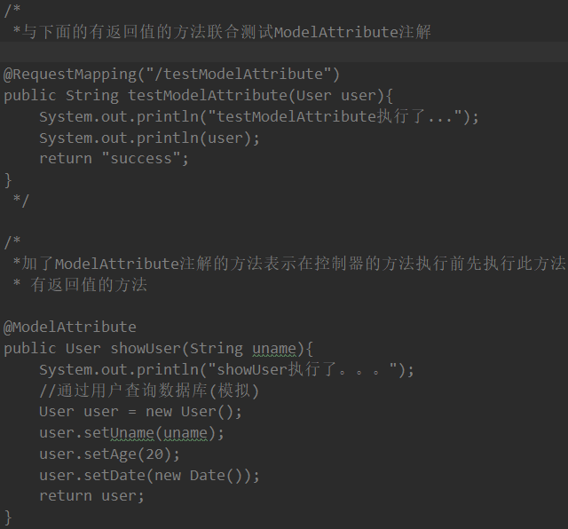

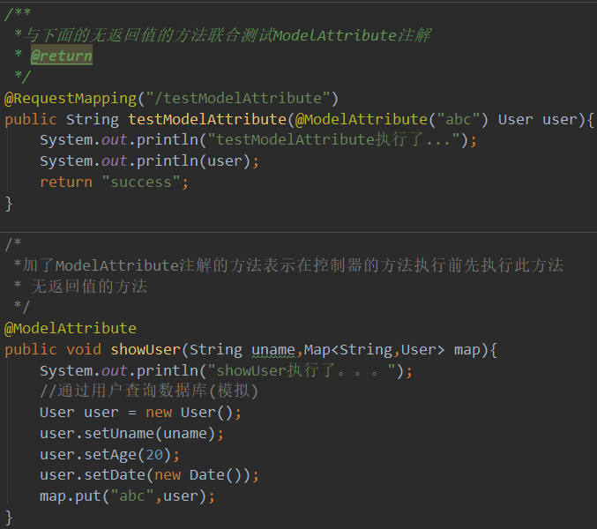

15.SessionAttributes注解

(1)使用说明

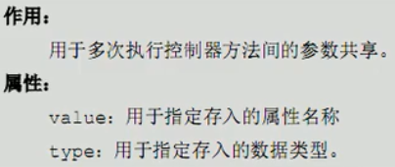

(2)实例：

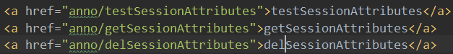



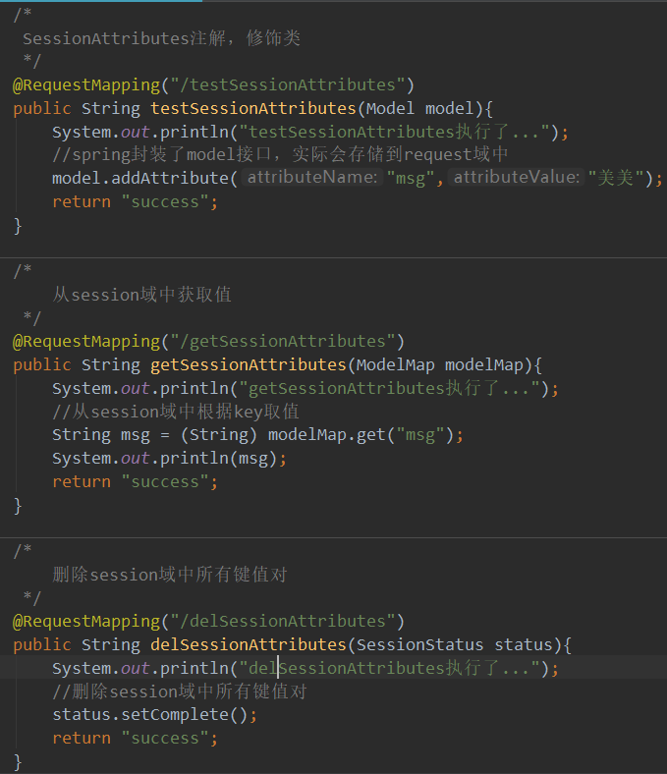

16.返回值是String时数据显示的一般流程



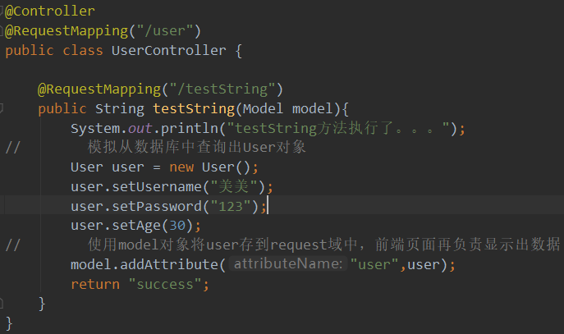

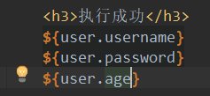

17. 无返回值时数据显示的一般流程



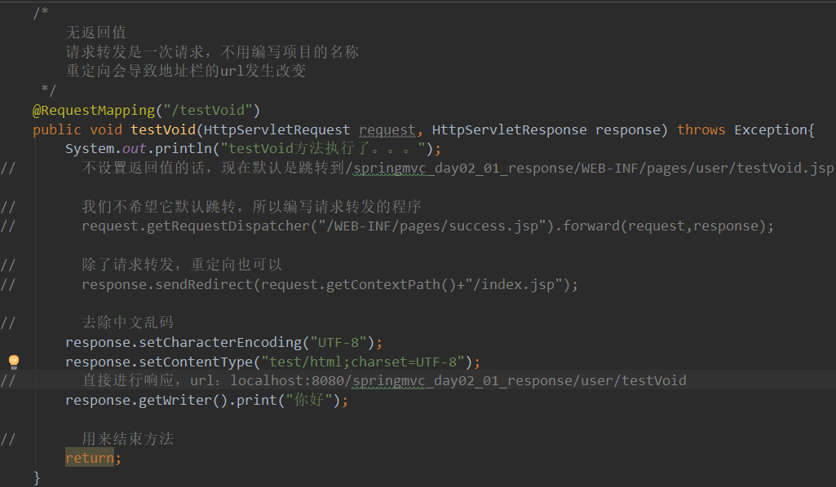

18. 返回值是ModelAndView对象时数据显示的一般流程





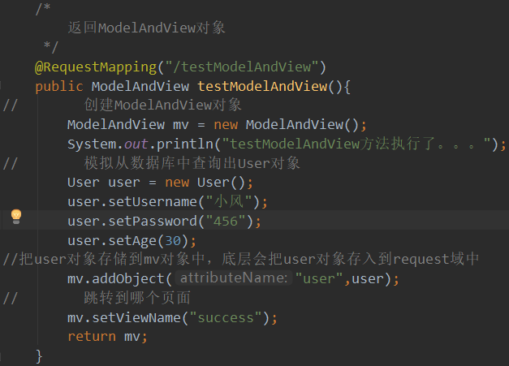

19.转发和重定向(用的少，无法使用视图解析器，得手动写路径)



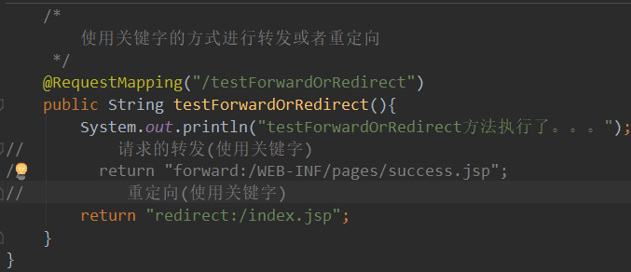

20.配置过滤静态资源(js、css、图片)

在springmvc.xml文件中配置。

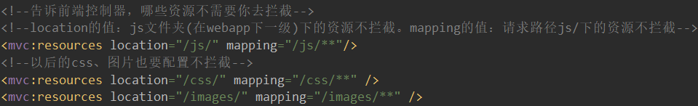

21.响应json格式数据

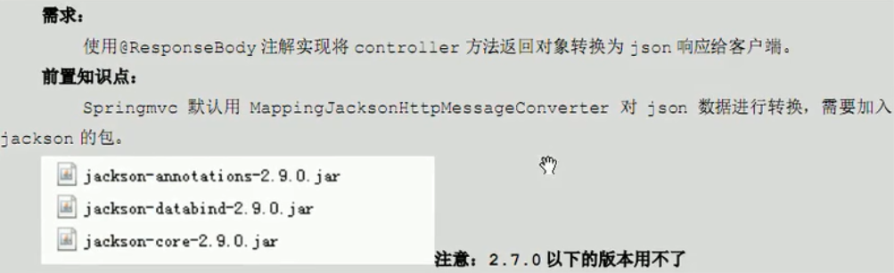



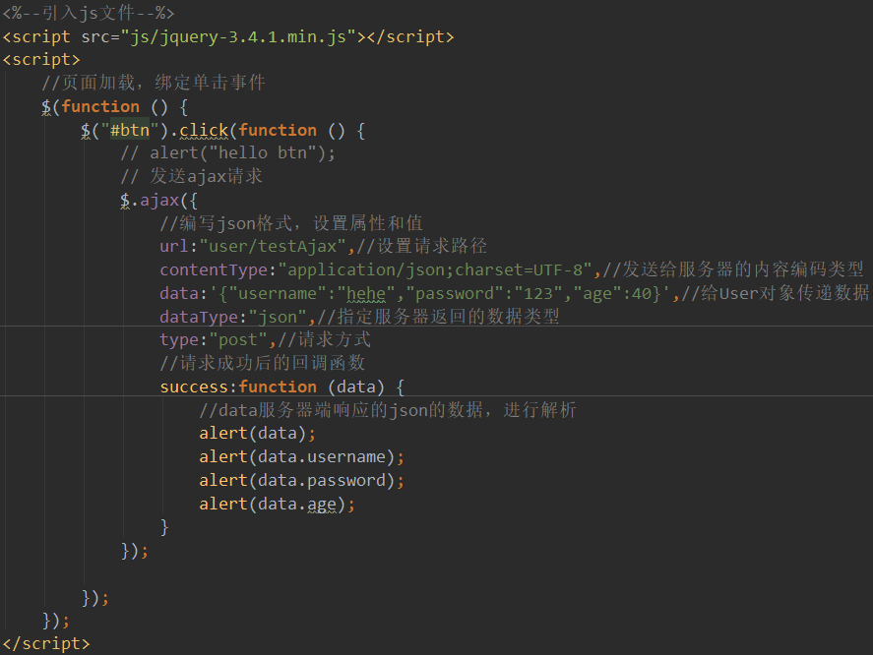

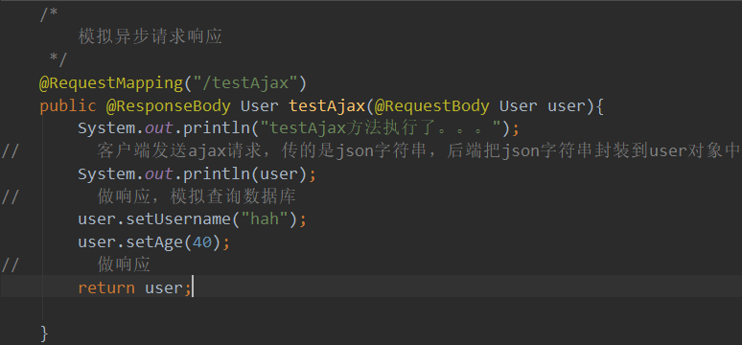

22.springmvc文件上传

(1)文件上传的前提

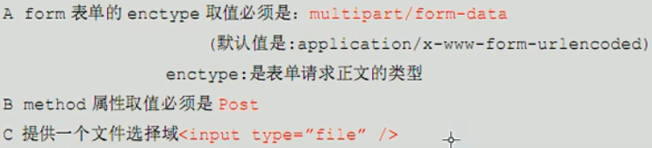

(2)实现文件上传的第三方组件

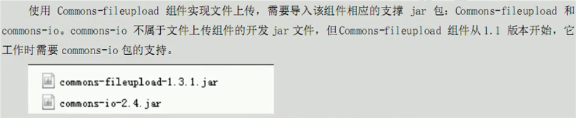

(3)传统方式的文件上传

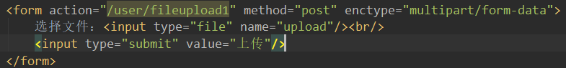

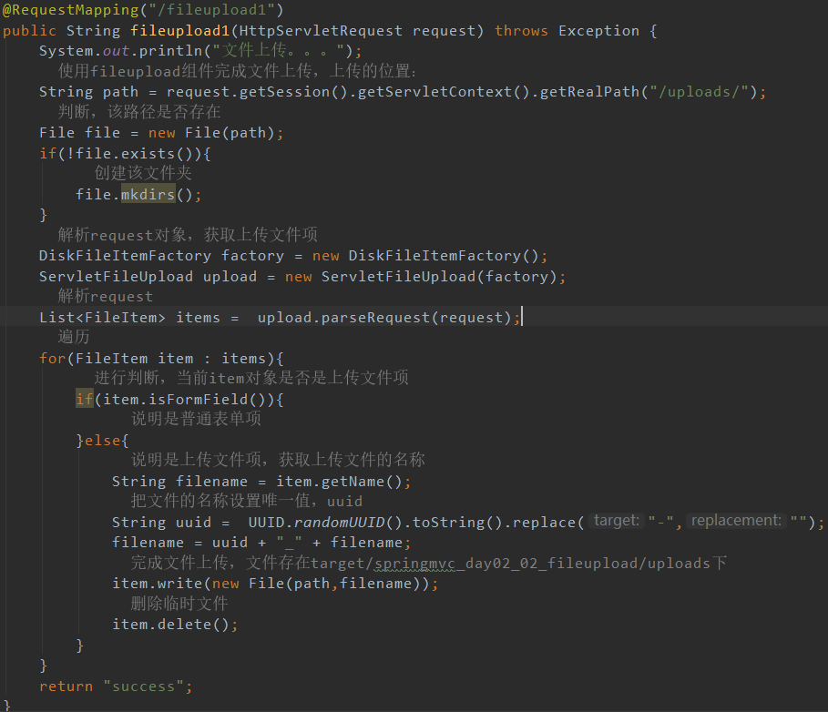

(4)springmvc方式的文件上传

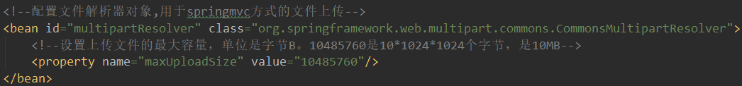

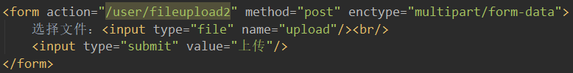

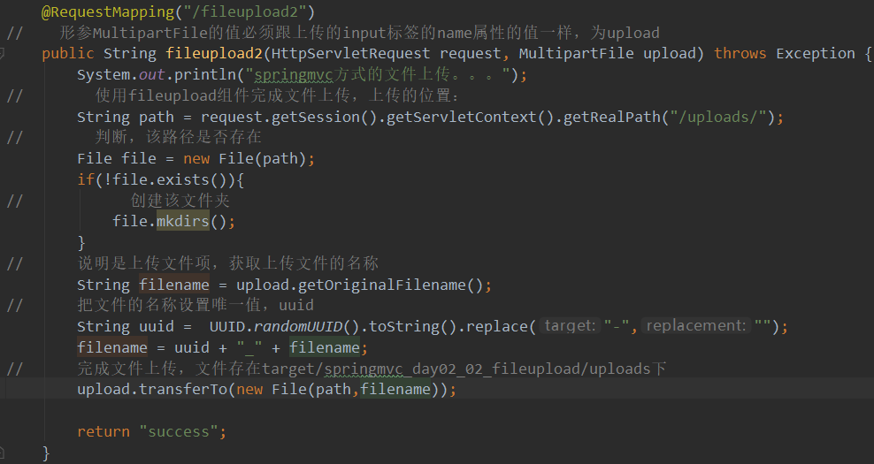

23.springmvc的异常处理

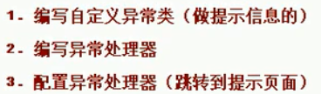



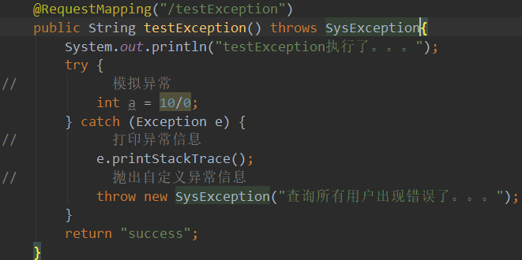

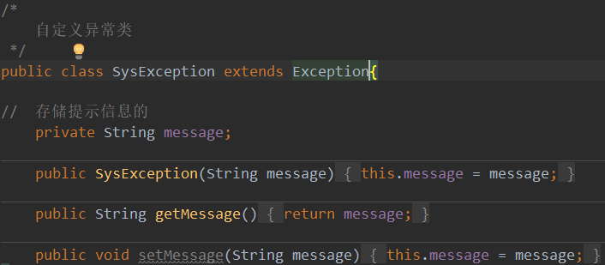

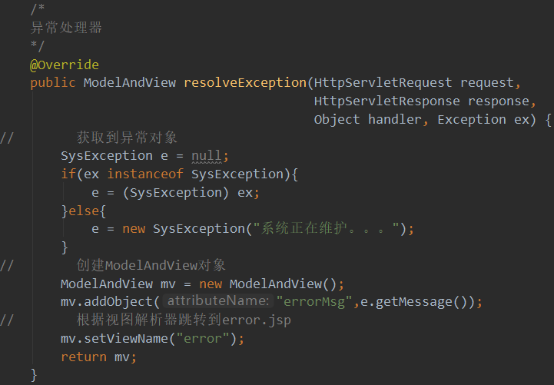



24.springmvc的拦截器

(1)介绍

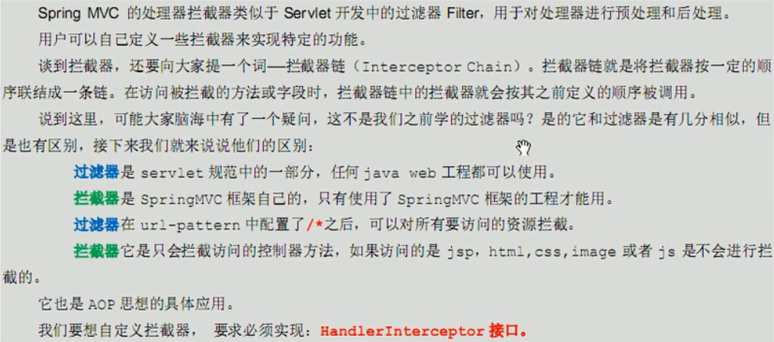

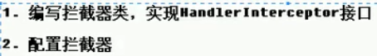

(2)实例：

**F:/IDEA_JAVA/WorkSpace/springmvc/springmvc_day02_04_interceptor**

###### MyBatis

1.mybatis概述

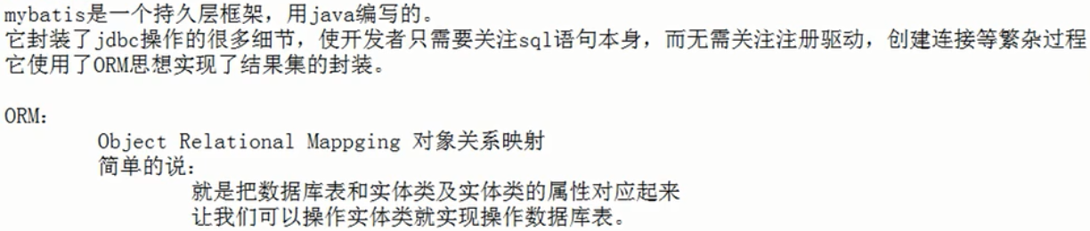

2.环境搭建

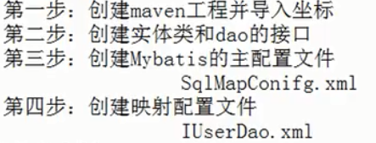

3.测试的步骤

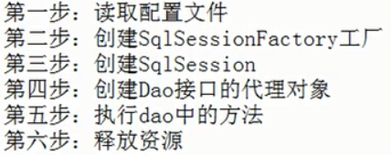

4.mybatis的xml配置入门案例

**F:/IDEA_JAVA/WorkSpace/mybatis/day01_eesy_01mybatis**

5. mybatis的注解配置入门案例

**F:/IDEA_JAVA/WorkSpace/mybatis/day01_eesy_02mybatis_annotation**

注意事项：



6.流程分析

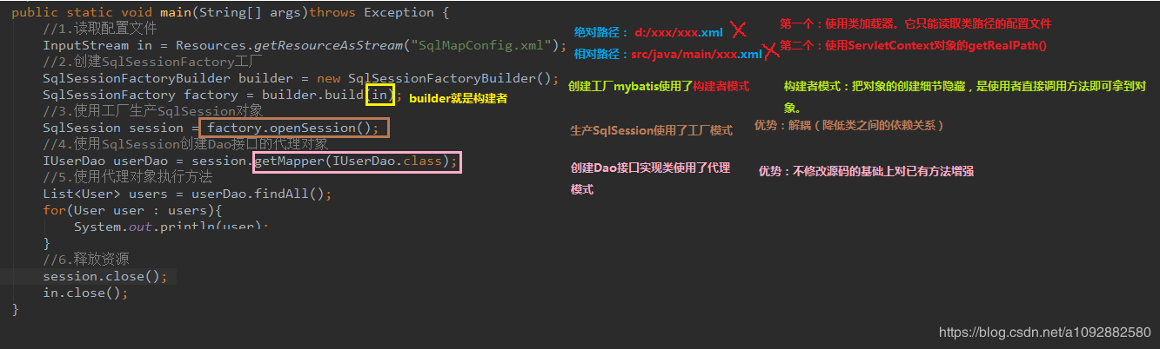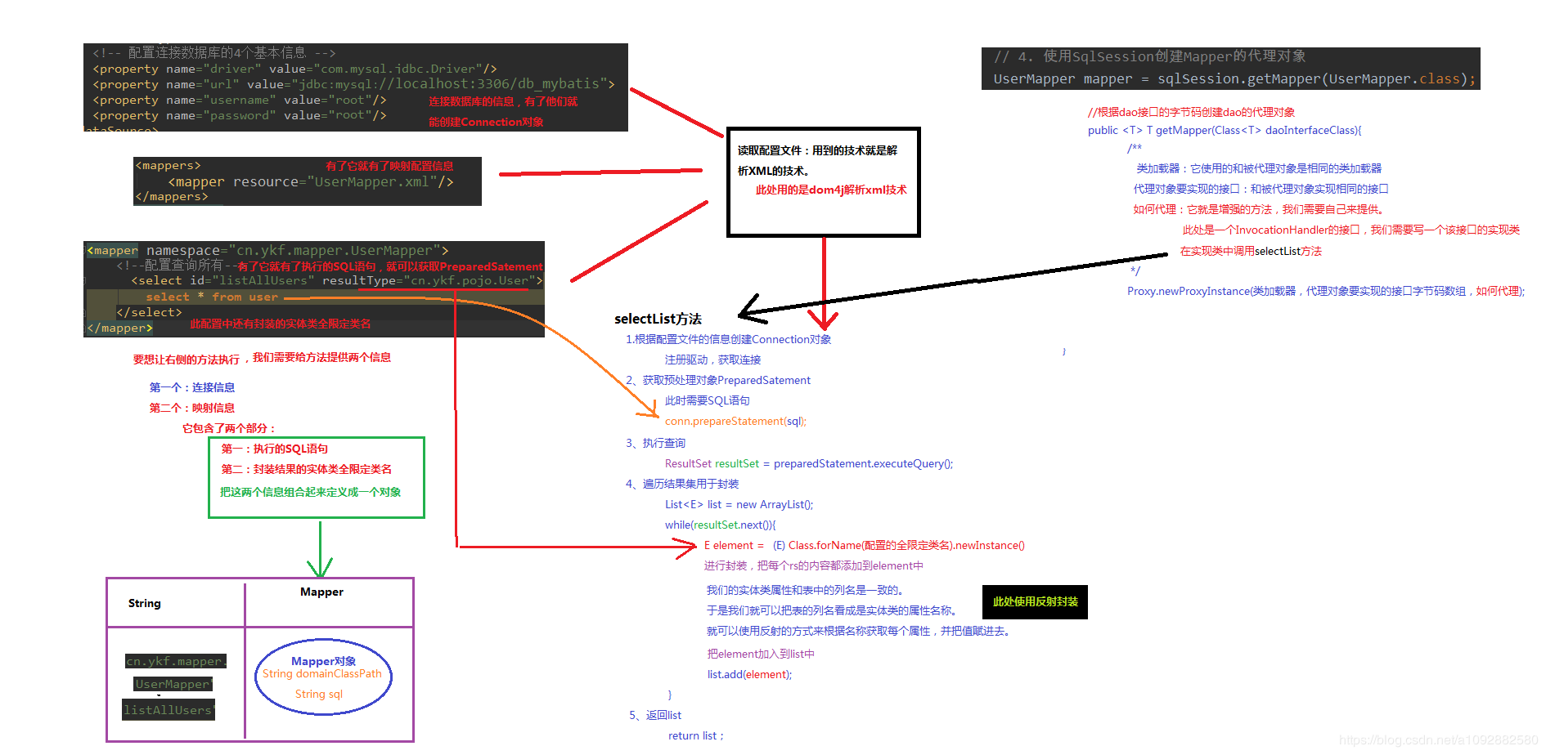

7.自定义mybatis分析

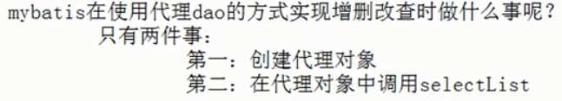

8.mybatis的CRUD

**F:/IDEA_JAVA/WorkSpace/mybatis/day02_eesy_01mybatisCRUD**

9.连接池

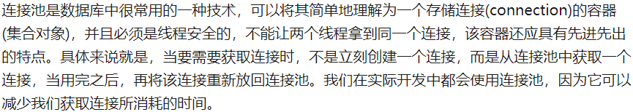

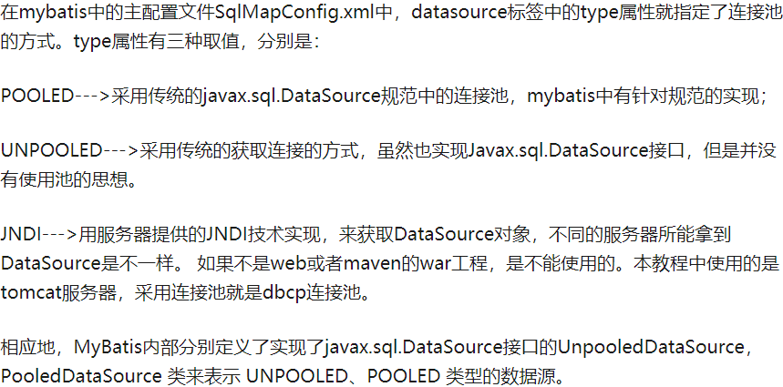

10.动态SQL标签

项目在**F:/IDEA_JAVA/WorkSpace/mybatis/day03_eesy_02dynamicSQL**

(1)where和if标签的使用

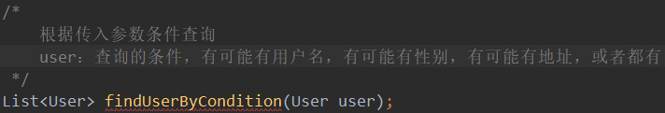

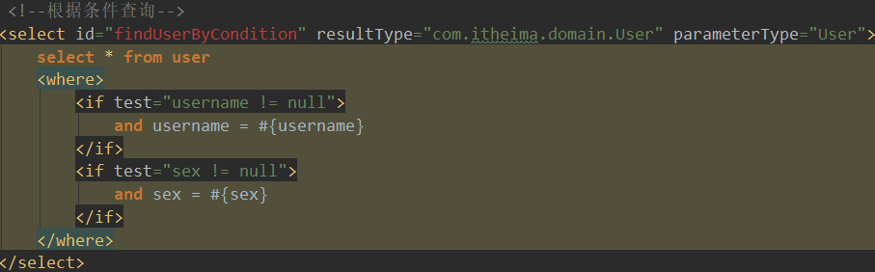

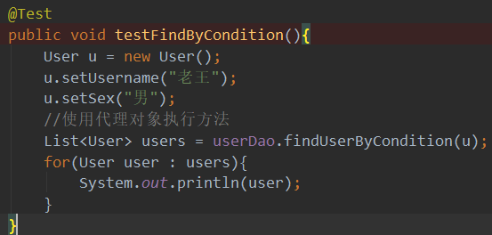

(2)foreach和sql标签

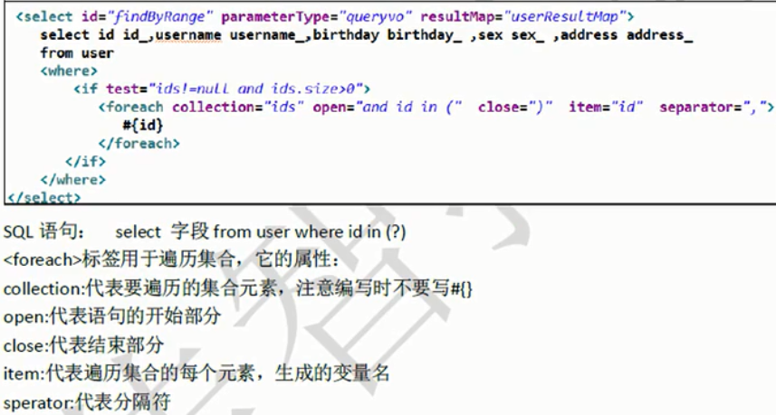

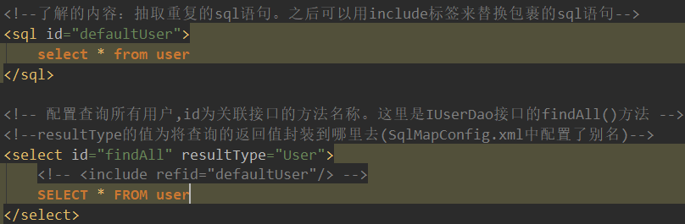

11.一对多的多表查询

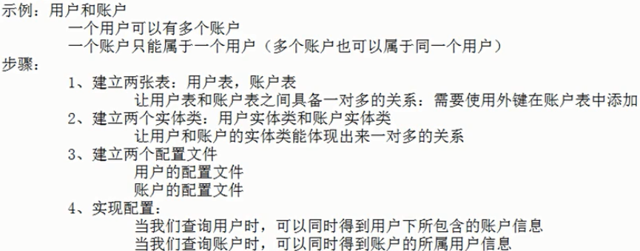

项目在F:/IDEA_JAVA/WorkSpace/mybatis/day03_eesy_03oneTomany

12.多对多的表的查询

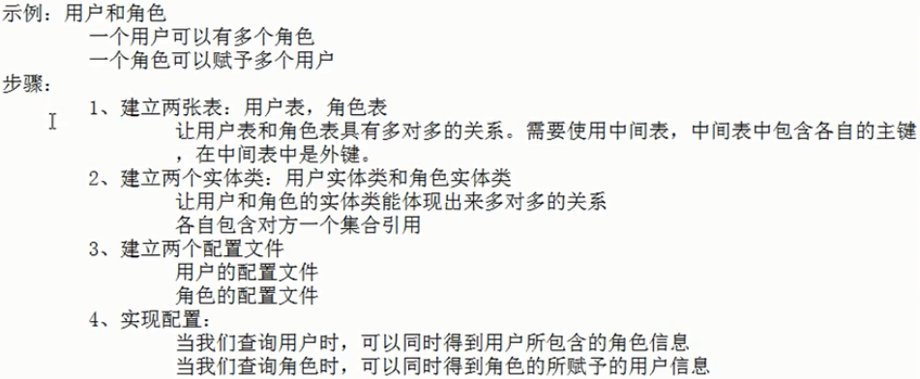

项目在F:/IDEA_JAVA/WorkSpace/mybatis/day03_eesy_04manyTomany

13.立即加载和延迟加载

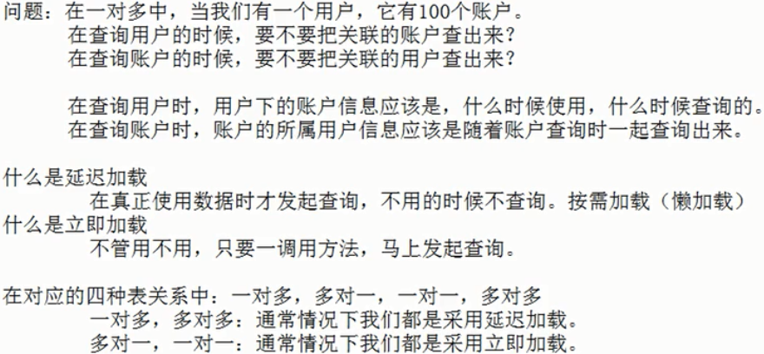

项目在F:/IDEA_JAVA/WorkSpace/mybatis/day04_eesy_01lazy

14.mybatis的缓存

(1)缓存

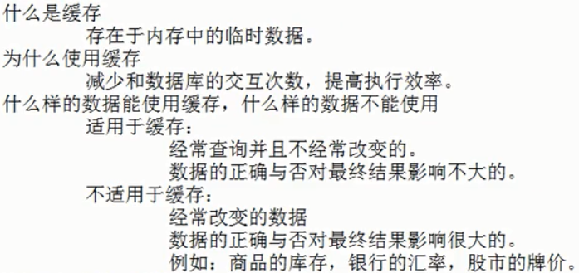

(2)mybatis的一级缓存

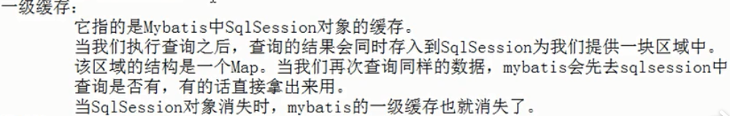



因为要尽量保证数据的统一性，缓存中的数据不能和数据库的不一样

(3)mybatis的二级缓存

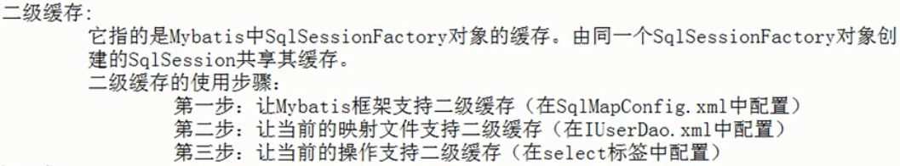

二级缓存直接存数据，而非对象。

15.当连接的数据库为mysql8.0时，jdbcConfig.properties中的配置为



16.Mybatis的递归查询

示例：角色表

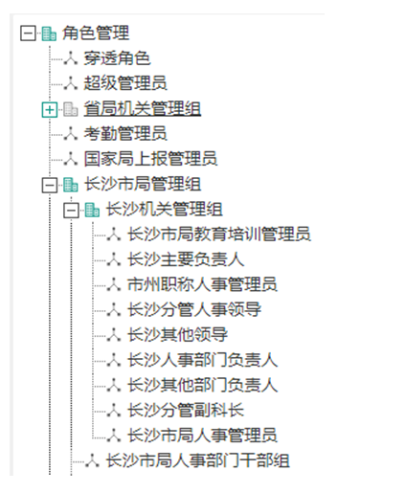

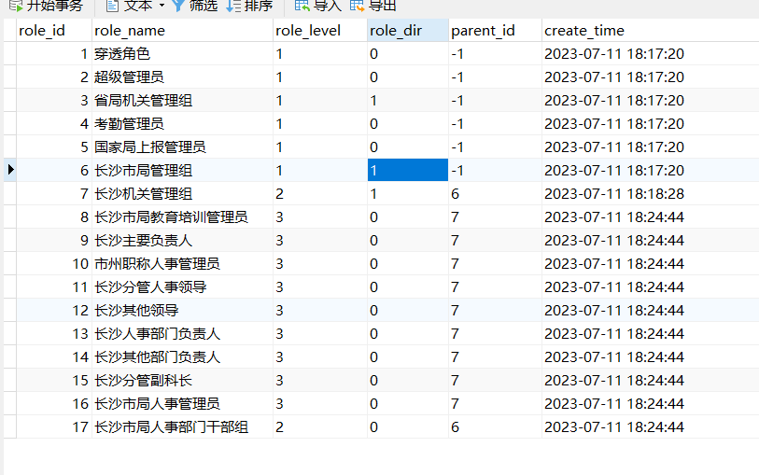

需要根据parent_id查询出父子关系。

实体类：

package com.ruoyi.common.core.domain.entity;  
  
import java.io.Serializable;  
import java.util.Date;  
import java.util.List;  
  
*/**  
 * 角色表  
 */*public class Role implements Serializable {  
  
 private Long roleId;  
 private String roleName;  
 private String roleLevel;  
 private String roleDir;  
 private String parentId;  
 private Date createTime;  
  
 private List<Role> children;  
  
 public Long getRoleId() {  
 return roleId;  
 }  
  
 public void setRoleId(Long roleId) {  
 this.roleId = roleId;  
 }  
  
 public String getRoleName() {  
 return roleName;  
 }  
  
 public void setRoleName(String roleName) {  
 this.roleName = roleName;  
 }  
  
 public String getRoleLevel() {  
 return roleLevel;  
 }  
  
 public void setRoleLevel(String roleLevel) {  
 this.roleLevel = roleLevel;  
 }  
  
 public String getRoleDir() {  
 return roleDir;  
 }  
  
 public void setRoleDir(String roleDir) {  
 this.roleDir = roleDir;  
 }  
  
 public String getParentId() {  
 return parentId;  
 }  
  
 public void setParentId(String parentId) {  
 this.parentId = parentId;  
 }  
  
 public Date getCreateTime() {  
 return createTime;  
 }  
  
 public void setCreateTime(Date createTime) {  
 this.createTime = createTime;  
 }  
  
 public List<Role> getChildren() {  
 return children;  
 }  
  
 public void setChildren(List<Role> children) {  
 this.children = children;  
 }  
  
 @Override  
 public String toString() {  
 return "Role{" +  
 "roleId=" + roleId +  
 ", roleName='" + roleName + '\'' +  
 ", roleLevel='" + roleLevel + '\'' +  
 ", roleDir='" + roleDir + '\'' +  
 ", parentId='" + parentId + '\'' +  
 ", createTime=" + createTime +  
 ", children=" + children +  
 '}';  
 }  
}

controller：

@PostMapping("/search")  
public void test()  
{  
 List<Role> list = workOrderService.getAll();  
 System.*out*.println(JSON.*toJSONString*(list));  
}

service：

@Override  
public List<Role> getAll(){  
 return workOrderMapper.getAllById(-1L);  
}

mapper：

public List<Role> getAllById(Long id);

xml(核心)：

<resultMap id="RoleResult" type="com.ruoyi.common.core.domain.entity.Role">  
 <id property="roleId" column="role_id" />  
 <result property="roleName" column="role_name" />  
 <result property="roleLevel" column="role_level" />  
 <result property="roleDir" column="role_dir" />  
 <result property="parentId" column="parent_id" />  
 <result property="createTime" column="create_time" />  
</resultMap>  
  
<resultMap id="RoleMap" type="com.ruoyi.common.core.domain.entity.Role" extends="RoleResult">  
 <collection property="children" ofType="com.ruoyi.common.core.domain.entity.Role" column="role_id"  
 select="com.ruoyi.system.mapper.SysWorkOrderMapper.getAllById">  
 </collection>  
</resultMap>  
  
<sql id="Base_Column_List">  
 role_id,role_name,role_level,role_dir,parent_id,create_time  
</sql>  
  
<select id = "getAllById" resultMap="RoleMap">  
 select <include refid="Base_Column_List"/> from role where parent_id = #{roleId}  
</select>

查询结果：

[{"children":[],"createTime":"2023-07-11 18:17:20","parentId":"-1","roleDir":"0","roleId":1,"roleLevel":"1","roleName":"穿透角色"},{"children":[],"createTime":"2023-07-11 18:17:20","parentId":"-1","roleDir":"0","roleId":2,"roleLevel":"1","roleName":"超级管理员"},{"children":[],"createTime":"2023-07-11 18:17:20","parentId":"-1","roleDir":"1","roleId":3,"roleLevel":"1","roleName":"省局机关管理组"},{"children":[],"createTime":"2023-07-11 18:17:20","parentId":"-1","roleDir":"0","roleId":4,"roleLevel":"1","roleName":"考勤管理员"},{"children":[],"createTime":"2023-07-11 18:17:20","parentId":"-1","roleDir":"0","roleId":5,"roleLevel":"1","roleName":"国家局上报管理员"},{"children":[{"children":[{"children":[],"createTime":"2023-07-11 18:24:44","parentId":"7","roleDir":"0","roleId":8,"roleLevel":"3","roleName":"长沙市局教育培训管理员"},{"children":[],"createTime":"2023-07-11 18:24:44","parentId":"7","roleDir":"0","roleId":9,"roleLevel":"3","roleName":"长沙主要负责人"},{"children":[],"createTime":"2023-07-11 18:24:44","parentId":"7","roleDir":"0","roleId":10,"roleLevel":"3","roleName":"市州职称人事管理员"},{"children":[],"createTime":"2023-07-11 18:24:44","parentId":"7","roleDir":"0","roleId":11,"roleLevel":"3","roleName":"长沙分管人事领导"},{"children":[],"createTime":"2023-07-11 18:24:44","parentId":"7","roleDir":"0","roleId":12,"roleLevel":"3","roleName":"长沙其他领导"},{"children":[],"createTime":"2023-07-11 18:24:44","parentId":"7","roleDir":"0","roleId":13,"roleLevel":"3","roleName":"长沙人事部门负责人"},{"children":[],"createTime":"2023-07-11 18:24:44","parentId":"7","roleDir":"0","roleId":14,"roleLevel":"3","roleName":"长沙其他部门负责人"},{"children":[],"createTime":"2023-07-11 18:24:44","parentId":"7","roleDir":"0","roleId":15,"roleLevel":"3","roleName":"长沙分管副科长"},{"children":[],"createTime":"2023-07-11 18:24:44","parentId":"7","roleDir":"0","roleId":16,"roleLevel":"3","roleName":"长沙市局人事管理员"}],"createTime":"2023-07-11 18:18:28","parentId":"6","roleDir":"1","roleId":7,"roleLevel":"2","roleName":"长沙机关管理组"},{"children":[],"createTime":"2023-07-11 18:24:44","parentId":"6","roleDir":"0","roleId":17,"roleLevel":"2","roleName":"长沙市局人事部门干部组"}],"createTime":"2023-07-11 18:17:20","parentId":"-1","roleDir":"1","roleId":6,"roleLevel":"1","roleName":"长沙市局管理组"}]